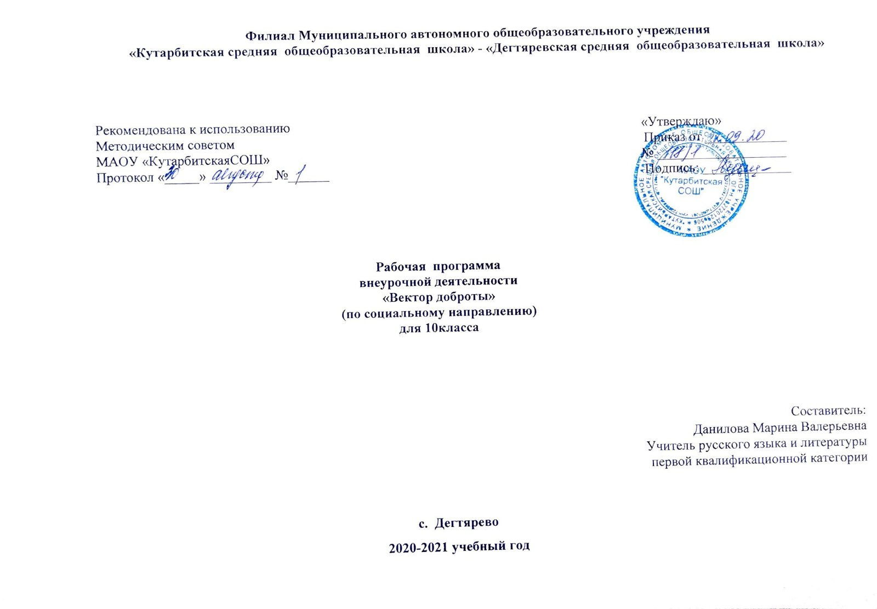

- Планируемые результаты освоения курса внеурочной деятельности
Личностные универсальные учебные действия
У обучающегося
будут сформированы:
- духовно-нравственные качества, знания о принятых в обществе нормах отношения к памятникам культуры, к людям, к окружающему миру;
- осознанные, уважительные и доброжелательные отношения к другому человеку, его мнению, мировоззрению, культуре; готовность и способность вести диалог с другими людьми и достигать в нем взаимопонимания;
- моральное сознание и компетентность в решении моральных проблем на основе личностного выбора, нравственные чувства и нравственное поведение, осознанное и ответственное отношение к собственным поступкам;
- коммуникативная компетентность в общении и сотрудничестве со сверстниками, взрослыми в процессе образовательной, творческой деятельностиУчащийся получит возможность для формирования:
- осознанного понимания чувств других людей и сопереживания им, выражающихся в поступках, направленных на помощь и обеспечение благополучия;
- нравственного содержания своих поступков;
- доброжелательности, позитивного отношения к жизни;
- моральных норм и самооценки;
Метапредметные результаты изучения курса «Вектор доброты»
Регулятивные
Учащийся научится:
- работать со справочными материалами и Интернет-ресурсами, планировать волонтёрскую деятельность;
- организовывать волонтёрскую деятельность;
- оценивать результаты волонтёрской деятельности собственной и одноклассников.
- планировать свои действия в соответствии с поставленной задачей и условиями ее реализации, в том числе во внутреннем плане;
- адекватно воспринимать предложения и оценку учителей, товарищей, родителей и других людей;
Обучающийся получит возможность научиться:
- в сотрудничестве с учителем ставить новые учебные задачи;
- проявлять познавательную инициативу в сотрудничестве;
- самостоятельно адекватно оценивать правильность выполнения действия и вносить необходимые коррективы в исполнение как по ходу его реализации, так и в конце действия.
- целеполаганию;
- волевой саморегуляции;
Познавательные
Учащийся научится:
- ориентироваться в своей системе знаний: отличать новое от уже известного;
- делать предварительный отбор источников информации: ориентироваться в книге, по рисунку, инструкционной карте, схеме;
- добывать новые знания: находить ответы на вопросы, используя литературу, свой жизненный опыт и информацию, полученную на занятии;
- пользоваться схемами;
- перерабатывать полученную информацию: делать выводы в результате совместной работы всей группы;
- преобразовывать информацию из одной формы в другую – изделия, художественные образы;
- осуществлять поиск и выделение конкретной информации с помощью учителя;
- построению речевых высказываний в устной форме;
- оформлению своих мыслей в устной форме по типу рассуждения;
- включаться в творческую деятельность под руководством учителя.

Учащийся получит возможность научиться:
- перерабатывать полученную информацию: сравнивать и группировать предметы и их образы;
- умениям самостоятельно находить необходимую информацию;
- осуществлять поиск и выделять необходимую информацию для выполнения учебных и поисково-творческих заданий.
Коммуникативные
Учащийся научится:
- доносить свою позицию до других: оформлять свою мысль в рисунках, доступных для изготовления изделиях;
- слушать и понимать речь других;
- формулированию собственного мнения и позиции;
- формулировке вопросов;
- допускать возможность существования у людей различных точек зрения, в том числе не совпадающих с его собственной;
- компромиссу и поиску путей, приводящих к общему решению в совместной трудовой, творческой деятельности
Средством формирования этих действий служит технология продуктивной художественно-творческой деятельности. Совместно договариваться о правилах общения и поведения в школе и следовать им.
Учащийся получит возможность научиться:
- умению использовать речевые средства и средства информационных и коммуникационных технологий при работе в паре, в группе в ходе решения учебно-познавательных задач, во время участия в проектной деятельности;
- согласовывать свою позицию с позицией участников по работе в группе, в паре, признавать возможность существования различных точек зрения, корректно отстаивать свою позицию;
- контролировать свои действия и соотносить их с поставленными целями и действиями других участников, работающих в паре, в группе;
- готовности конструктивно разрешать конфликты посредством учета интересов сторон и сотрудничества.

3 Содержание курса внеурочной деятельности с указанием форм организации и видов деятельности
1.1 Введение (1 ч.)
Раздел 1. Из истории волонтерского движения в мире и России. Создание волонтерского отряда (3 ч.)
Тема 2. Исторические аспекты происхождения понятия – волонтер. Учащиеся узнают об истории волонтерского движения в России и за
рубежом. Познакомятся с правами и обязанностями волонтеров. Разработают проект положения о волонтерском отряде, определят миссию
волонтерского отряда, продумают направления работы и наметят план работы на год. Составят перечень организаций, которые нуждаются в
волонтерской помощи. Учащиеся узнают о формах и видах добровольческой деятельности.
Тема 3. Составление плана работы на учебный год. Распределение обязанностей среди волонтёров, выбор координаторов акций.
Организация экспертных групп.
Тема 4. Освещение проводимых мероприятий на сайте школы и в средствах массовой информации. Обучаемся грамотно составлять
отчётность по проведённым акциям, оформляем портфолио отряда в виде презентаций и новостных видеороликов.
Раздел II Подготовка и проведение добровольческих акций. (63 ч.)

Тема 5-6. «Мой план добрых дел» Форма организации: аудиторное занятие в форме беседы
Тема 7-8. Акция «Милосердие спасёт мир». Обучающиеся определяют круг людей, нуждающихся в заботе и внимании - это дети с
ограниченными возможностями, дети из малообеспеченных семей, сироты, пожилые люди. Волонтёры оказывают им адресную помощь, на практике реализуют знания, полученные ими в период подготовки.
Тема 9. Акция «Милосердие как необходимое качество человеческой души». Форма организации: подготовка к концерту, выступление Вид деятельности: художественное творчество;
Тема 10. Акция «Вместе мы творим добро». Организация и проведение акции помощи бездомным животным. Изучаем правила ухода за
домашними питомцами. Организация выставки животных.
Тема 11-12 «Сотвори добро»
Тема 13-14. Трезвость - норма! Выпустить и раздать буклеты о вреде пива «Мифы и реальность»Тема 15. Проведение классных часов «Влияние никотина на здоровье человека» - волонтер. Совместная работа с начальным звеном школы,
популяризация здорового образа жизни. Составление информационных и агитационных материалов брошюр, памяток, плакатов.
Тема 16-17. Классный час «Меценатство и благотворительность» Проведение Ярмарки для жителей микрорайона (организуем сбор средств
нуждающимся детям).
Тема18-19. Акция «Красная ленточка», посвященная Всемирному дню борьбы со СПИДом. Составляем информационный и агитационный
материал. Отбираем рисунки с экспертной комиссией, организуем выставку рисунков и плакатов.
Тема 20-21. Спортивные соревнования «Мы за здоровый образ жизни».
Организация мероприятий по пропаганде здорового образа жизни. Разработка правильного режима питания, диетического меню, спортивных мероприятий «Весёлые старты».
Тема 22-23. Участие в конкурсах рисунков, агитбригад, экологических газет, ярмарках. подготовка волонтеров» Организация выставки-
ярмарки поделок и рисунков. Написание статей для школьной газеты.
Тема 24-25 «Доброе дело для школьной библиотеки» Форма организации: творческая мастерская Вид деятельности: трудовая (производственная) деятельность;
Тема 26-27 Проект «Мои друзья». Форма организации: аудиторное занятие в форме беседы Вид деятельности: социальное творчество;
Тема 28-29 Работа в мастерской Деда Мороза «Твори, выдумывай, пробуй». Форма организации: творческая мастерская Вид деятельности: художественное творчество;
Тема 30-31. Посещение ветеранов ВОВ и труда (Поздравление с Новым годом). Составление списка ветеранов п.г.т. Рощинский. Разносим
открытки и поздравления ветеранам и труженика тыла
Тема 32-33. Участие в благотворительной акции «Чудеса на Рождество». Изготовляем Новогодние плакаты, Проводим конкурс лучшая
новогодняя игрушка.
Тема 34. Акция «Помним и гордимся», посвященная дню воинов – интернационалистов.
Составляем список ветеранов локальных конфликтов, организуем классные часы с их участием (присутствием). Разрабатываем и проводим
поздравительные мероприятия (Концерт).

Тема 35-36. Проведение благотворительной акции по оказанию помощи в уборке снега и заготовке дров пожилым людям и ветеранам ВОВ.
Выявляем проблемные (скользких) и заснеженные участков, составляем список нуждающихся и одиноких пенсионеров. Организуем мероприятия по расчистке придомовых территорий.
Тема 37-38 Акция «Покормите птиц зимой». Форма организации: творческая мастерская Вид деятельности: трудовая деятельность;
Тема 39-40 Социальный проект «Подари праздник детям». Форма организации: выступление –инсценирование сказки Вид деятельности: художественное творчество;
Тема 41-42 Акция «Будем милосердны к старости» Форма организации: занятия по интересам; Вид деятельности: досугово - развлекательная деятельность;
Тема 43-44 Проект «Добрые игры для добрых дел». Форма организации: совместная игра Вид деятельности: игровая;
Тема 45-46 «Каждой птичке – свой домик!» Организация и проведение конкурса на лучащий скворечник.
Тема 47-48 Участие в акции «Чистый двор»! Организация и проведение уборки школьной территории
Тема 49 Беседа «Жизнь дана на добрые дела». Форма организации: аудиторное занятие в форме беседы ;
Тема 50-51 В гости к малышам. Форма организации: творческая мастерская Вид деятельности: социальное творчество;
Тема 52-53 Акция «Пусть всегда будет мама!» Форма организации: творческая мастерская Вид деятельности: художественное творчество;
Тема 54-55 По памятным датам Великой Победы! Восстановление хронологии значимых событий ВОВ. Посещение ветеранов ВОВ,
поздравление с праздником Победы.
Тема 56-57 Акция «Ветеран живет рядом»! Оказание поздравлений и помощи ветеранам, живущим в микрорайоне
Тема 58 Проект «Цветы для школьного двора». Форма организации: общественно-полезная практика Вид деятельности: трудовая деятельность;
Тема 59 Сочинение по теме: «Самый добрый человек». Форма организации: сочинение Вид деятельности: социальное творчество;
Тема 60-61 Проект «Цветы для школьного двора». Форма организации: общественно-полезная практика Вид деятельности: трудовая деятельность;
Тема 62-63 Презентация «Во имя счастья на земле» ко Дню Победы. Форма организации: классный час
Тема 64-65 Проект «Цветы для школьного двора». Форма организации: общественно-полезная практика Вид деятельности: трудовая деятельность;
Тема 67-66 Заключительное занятие «Копилка добрых дел»
Подведение итогов работы за год.( 1ч)

Образовательные технологии и методы:
Технология проектов;
Технология коллективного взаимообучения и технология сотрудничества;
Здоровьесберегающие технологии;
Технология развития критического мышления;
Технология исследовательской деятельности (метод творческого поиска);

Формы реализации данной программы.
Основной формой организации внеурочной деятельности является создание рабочей группы с микрогруппами, творческая работа всего коллектива, консультации, самостоятельная работа, образовательные тренинги, рефлексия имеющегося опыта, вовлечение детей в социальную активность, способствующее формированию и совершенствованию политической и социальной компетентности подрастающего поколения. Программа содержит лекционные и практические занятия. Освоение программы “Вектор доброты” обучающимися осуществляется последовательно: от теории к практике. При изучении программы, обучающиеся активно участвуют в волонтерских акциях.

4 Тематическое планирование
№ | Тема | Количество часов |  | Основные виды деятельности
1 | Введение | 1 | Введение
 | Раздел I. Из истории волонтерского движения в мире и России.  Создание волонтерского отряда | 3 | Исторические аспекты происхождения понятия – волонтер. | Выбор названия символики,  распределение обязанностей
 |  | 3 | Составление плана работы на учебный год | Выбор названия символики,  распределение обязанностей
 |  | 3 | Освещение проводимых мероприятий на сайте школы и в средствах массовой информации | Выбор названия символики,  распределение обязанностей
 | Раздел II. Подготовка и проведение добровольческих акций | 2 | «Мой план добрых дел» | Разработка и проведение  добровольческих акций
 | Раздел II. Подготовка и проведение добровольческих акций | 2 | Акция «Милосердие спасёт мир» | Разработка и проведение  добровольческих акций
 | Раздел II. Подготовка и проведение добровольческих акций | 1 | Акция «Милосердие как необходимое качество человеческой души». | Разработка и проведение  добровольческих акций
 | Раздел II. Подготовка и проведение добровольческих акций | 1 | Акция «Вместе мы творим добро» | Разработка и проведение  добровольческих акций
 | Раздел II. Подготовка и проведение добровольческих акций | 2 | «Сотвори добро» | Разработка и проведение  добровольческих акций
 | Раздел II. Подготовка и проведение добровольческих акций | 2 | Трезвость - норма! | Разработка и проведение  добровольческих акций
 | Раздел II. Подготовка и проведение добровольческих акций | 1 | Проведение классных часов «Влияние никотина на здоровье человека» | Разработка и проведение  добровольческих акций
 | Раздел II. Подготовка и проведение добровольческих акций | 2 | Классный час «Меценатство и благотворительность» | Разработка и проведение  добровольческих акций
 | Раздел II. Подготовка и проведение добровольческих акций | 2 | Акция «Красная ленточка», посвященная Всемирному дню борьбы со СПИДом | Разработка и проведение  добровольческих акций
 | Раздел II. Подготовка и проведение добровольческих акций | 2 | Спортивные соревнования «Мы за здоровый образ жизни». | Разработка и проведение  добровольческих акций
 | Раздел II. Подготовка и проведение добровольческих акций | 2 | Участие в конкурсах рисунков, агитбригад, экологических газет, ярмарках. подготовка волонтеров)» | Разработка и проведение  добровольческих акций
 | Раздел II. Подготовка и проведение добровольческих акций | 2 | «Доброе дело для школьной библиотеки» | Разработка и проведение  добровольческих акций
 | Раздел II. Подготовка и проведение добровольческих акций | 2 | Проект «Мои друзья» | Разработка и проведение  добровольческих акций
 | Раздел II. Подготовка и проведение добровольческих акций | 2 | Работа в мастерской Деда Мороза «Твори, выдумывай, пробуй». | Разработка и проведение  добровольческих акций
 | Раздел II. Подготовка и проведение добровольческих акций | 2 | Посещение ветеранов ВОВ и труда (Поздравление с Новым годом) | Разработка и проведение  добровольческих акций
 | Раздел II. Подготовка и проведение добровольческих акций | 2 | Участие в благотворительной акции «Чудеса на Рождество» | Разработка и проведение  добровольческих акций
 | Раздел II. Подготовка и проведение добровольческих акций | 1 | Акция «Помним и гордимся», посвященная дню воинов – интернационалистов | Разработка и проведение  добровольческих акций
 | Раздел II. Подготовка и проведение добровольческих акций | 2 | Проведение благотворительной акции по оказанию помощи в уборке снега и заготовке дров пожилым людям и ветеранам ВОВ | Разработка и проведение  добровольческих акций
 | Раздел II. Подготовка и проведение добровольческих акций | 2 | Акция «Покормите птиц зимой». | Разработка и проведение  добровольческих акций
 | Раздел II. Подготовка и проведение добровольческих акций | 2 | Социальный проект «Подари праздник детям». | Разработка и проведение  добровольческих акций
 | Раздел II. Подготовка и проведение добровольческих акций | 2 | Акция «Будем милосердны к старости» | Разработка и проведение  добровольческих акций
 | Раздел II. Подготовка и проведение добровольческих акций | 2 | Проект «Добрые игры для добрых дел». | Разработка и проведение  добровольческих акций
 | Раздел II. Подготовка и проведение добровольческих акций | 2 | «Каждой птичке – свой домик!» | Разработка и проведение  добровольческих акций
 | Раздел II. Подготовка и проведение добровольческих акций | 2 | Участие в акции «Чистый двор»! | Разработка и проведение  добровольческих акций
 | Раздел II. Подготовка и проведение добровольческих акций | 1 | Беседа «Жизнь дана на добрые дела». | Разработка и проведение  добровольческих акций
 | Раздел II. Подготовка и проведение добровольческих акций | 2 | В гости к малышам | Разработка и проведение  добровольческих акций
 | Раздел II. Подготовка и проведение добровольческих акций | 2 | Акция «Пусть всегда будет мама!» | Разработка и проведение  добровольческих акций
 | Раздел II. Подготовка и проведение добровольческих акций | 2 | Акция «Ветеран живет рядом»! | Разработка и проведение  добровольческих акций
 | Раздел II. Подготовка и проведение добровольческих акций | 2 | По памятным датам Великой Победы! | Разработка и проведение  добровольческих акций
 | Раздел II. Подготовка и проведение добровольческих акций | 1 | Проект «Цветы для школьного двора». | Разработка и проведение  добровольческих акций
 | Раздел II. Подготовка и проведение добровольческих акций | 1 | Сочинение по теме: «Самый добрый человек». | Разработка и проведение  добровольческих акций
 | Раздел II. Подготовка и проведение добровольческих акций | 2 | Проект «Цветы для школьного двора». | Разработка и проведение  добровольческих акций
 | Раздел II. Подготовка и проведение добровольческих акций | 2 | Презентация «Во имя счастья на земле» ко Дню Победы | Разработка и проведение  добровольческих акций
 | Раздел II. Подготовка и проведение добровольческих акций | 2 | Проект «Цветы для школьного двора». | Разработка и проведение  добровольческих акций
 | Раздел II. Подготовка и проведение добровольческих акций | 2 | Заключительное занятие «Копилка добрых дел» | Разработка и проведение  добровольческих акций
 | Подведение итогов | 1 |  | Подведение итогов, составление  отчёта.

